МИНИСТЕРСТВО НАУКИ И ВЫСШЕГО ОБРАЗОВАНИЯ РОССИЙСКОЙ ФЕДЕРАЦИИ
федеральное государственное бюджетное образовательное учреждение
высшего образования
«УЛЬЯНОВСКИЙ ГОСУДАРСТВЕННЫЙ ТЕХНИЧЕСКИЙ УНИВЕРСИТЕТ»
Кафедра «Измерительно-вычислительные комплексы»

Подп. и дата  Инв. № дубл.  Взам. инв. №  Подп. и дата  Инв. № подл |  |  | Тестовая документация  на лабораторную работу №10  по дисциплине «Алгоритмы и структуры данных»  Тема «Разработка компьютерной игры Крестики-нолики»
Исполнитель
студент гр. ИСТбд-22
Кокарев Я. В.
«____»___________ 2024 г.

 |  |  | 2024
Тестовая документация для игры “Крестики-нолики”.
- Mind-map:
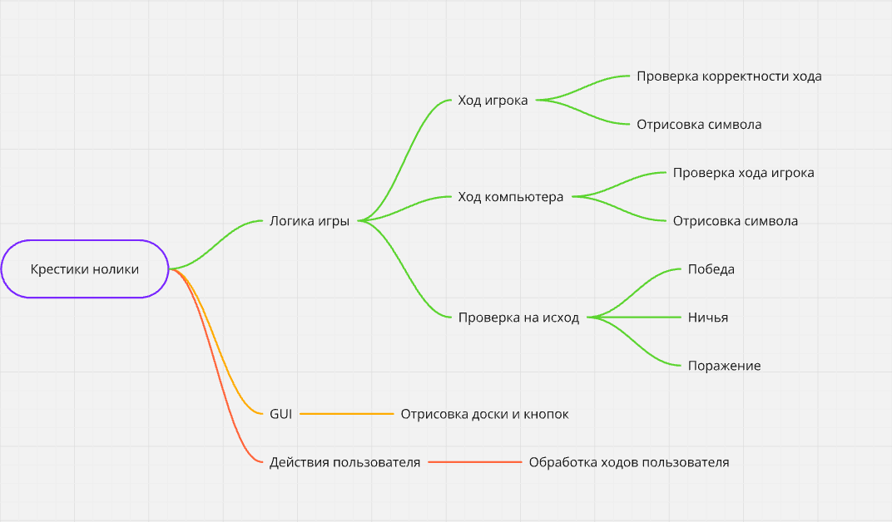

- Чек-лист:
Функциональные требования:

Интерфейс:
Отображение игрового поля 3х3.
Удобный размер окна.
Кнопки реагируют на клики.
Размещение символов "X" и "O" в ячейках поля.
Отображение информации о победе, поражении или ничьей.

Ход игры:
Ход пользователя: возможность выбрать ячейку для размещения символа.
Ход компьютера: автоматический выбор ячейки для размещения символа.
Проверка на победу/ничью для возможных комбинаций.
Корректное отображение победы/ничьи.
Правильная работа алгоритма для ходов компьютера.

- Ситуации для тестов:
1. Проверка возможности пользователя сделать ход в пустую клетку.
2. Проверка возможности компьютера сделать ход на пустую клетку после хода пользователя.
3. Проверка корректности определения победителя.
4. Проверка корректности определения ничьей при заполнении всех клеток поля.

- Набор тест-кейсов:

Тест-кейс 1: Проверка возможности пользователя сделать ход в пустую клетку.
Описание: Пользователь выбирает пустую клетку для своего хода.
Ожидаемый результат: В выбранной пользователем клетке появляется символ пользователя.

Тест-кейс 2: Проверка возможности компьютера сделать ход на пустую ячейку после хода пользователя.
Описание: Пользователь выбирает клетку, после чего компьютер делает ход на пустую ячейку.
Ожидаемый результат: Компьютер выбирает пустую ячейку и в ней появляется символ компьютера.

Тест-кейс 3: Проверка корректности определения победителя.
Описание: Компьютер делает три хода в одной строке, выстраивая три своих символа в ряд.
Ожидаемый результат: Появляется сообщение о победе компьютера.

Тест-кейс 4: Проверка корректности определения ничьи при заполнении всех ячеек поля.
Описание: Все ячейки поля заполнены символами ‘X’ и ‘O’, ни у кого нет выигрышного ряда.
Ожидаемый результат: Высвечивается сообщение о наличии ничьи.

Тест-кейс 5: Проверка возможности сбросить игру и начать новую.
Описание: Пользователь нажимает кнопку сброса.
Ожидаемый результат: Игровое поле очищается от результатов предыдущей игры, после чего можно будет начать новую игру.

